 | UNIVERSIDADE FEDERAL DA BAHIA  FACULDADE DE ARQUITETURA  Laboratório de estudos avançados em Cidade, Arquitetura e tecnologias Digitais | 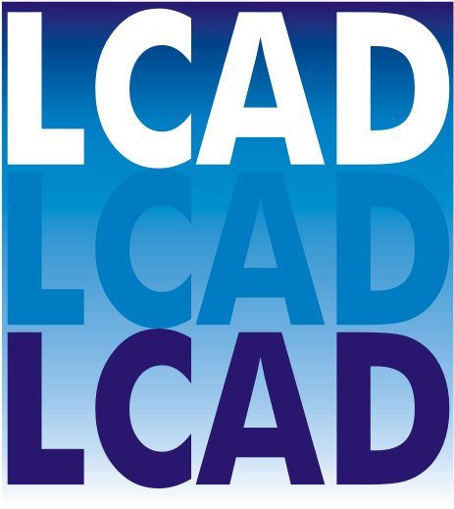
Introdução ao QGIS

1 Curso Extensão
Introdução ao QGIS (Quantum GIS)

2 Coordenador
Arivaldo Leão de Amorim

3 Equipe Docente
Heibe Santana da Silva, geógrafo, mestre em Arquitetura e Urbanismo, e doutorando em Arquitetura e Urbanismo.
Yse Vinhaes Dantas, engenheira agrônoma, mestre em Engenharia Ambiental Urbana e doutoranda em Arquitetura e Urbanismo. Analista em desenvolvimento e reforma agrária do INCRA.

4 Introdução

O curso de Introdução ao QGIS (Quantum GIS) destina-se a profissionais e a estudantes que desejam iniciar o desenvolvimento de aplicações geoespaciais através do uso de ferramentas GIS (Geographic Information Systems).

O QGIS é uma ferramenta gratuita e de código aberto, que vem sendo amplamente utilizada por suas características e versatilidade, tanto em aplicações acadêmicas, quanto institucionais e comerciais.
Os Sistemas de Informações Geográfica (SIG) ou Geographic Information Systems (GIS), são sistemas que reúnem equipamentos (hardware), programas (software ou ferramentas), pessoas (peopleware) e conhecimentos ou procedimentos (orgware) para processar dados e informações visando o desenvolvimento de aplicações geoespaciais, das mais diversas naturezas.
Desta forma, aplicações como planejamento urbano e regional, gestão ambiental, monitoramento de sistemas de transportes, operações de sistemas de abastecimento de água e mapeamentos diversos constituem apenas alguns exemplos clássicos de aplicações geoespaciais que integram informações espaciais, procedimentos computacionais e recursos humanos que viabilizam a análise, a gestão e a representação do espaço e dos fenômenos que nele ocorrem.
Nesse sentido, os Sistemas de Informações Geográficas são recursos essenciais para os diversos processos de tomadas de decisão, aumentando a eficiência e a eficácia, minimizando erros e custos e garantido a assertividade. Sendo portanto recursos indispensáveis aos gestores, operadores, planejadores e projetistas.

5 Objetivos

São objetivos desta atividade:
- Introduzir os discentes no uso da ferramenta QGIS (Quantum GIS) para aplicações geoespaciais.
- Habilitar os discentes a desenvolverem aplicações simples na área de Geoprocessamento.
- Apresentar e discutir aplicações que possam ser desenvolvidas no ambiente QGIS (Quantum GIS).

6 Conteúdo Programático
- Introdução ao Geoprocessamento
- Apresentação do QGIS (Quantum GIS)
- Interface e instalação
- Iniciando um projeto
- Inserção e visualização de dados geográficos
- Seleção e consultas de dados (por localização e por atributos)
- Simbologia e rotulação
- Elaboração de mapas temáticos
- Manipulação da tabela de atributos
- Cálculo de áreas e distâncias
- Criação e edição de camadas vetoriais
- Exportação de dados
- Georreferenciamento de imagens
- Operações espaciais
- Preparação para impressão (layout)

7 Metodologia
Aulas expositivas com o apoio de projetor multimídia e aulas práticas com a utilização de microcomputadores. Será utilizado o QGIS (Quantum GIS) 1.8. Serão propostos e realizados exercícios para as diversas aplicações de modo a mostrar o potencial de uso da tecnologia e da ferramenta.

8 Bibliografia Básica
Introdução ao Geoprocessamento:
http://www.dpi.inpe.br/gilberto/livro/introd/cap1-introducao.pdf
http://andersonmedeiros.com/ebooks/livro_introducao_ao_geoprocessamento.pdf
Introdução à Ciência da Geoinformação:
http://www.dpi.inpe.br/gilberto/livro/introd/
Introdução ao SIG:
https://docs.qgis.org/2.2/pt_BR/docs/gentle_gis_introduction/introducing_gis.html
QGIS:
http://qgis.org/pt_PT/site/about/index.html
http://www.incra.gov.br/servicos/publicacoes/manuais-e-procedimentos/file/1193-apostila-qgis-incra-5-versao

9 Público Alvo
Profissionais e alunos interessados em aplicações geoespaciais, como: planejamento urbano, meio ambiente, cadastro e outras aplicações similares.

10 Pré-requisitos
Conhecimentos básicos de informática, topografia, cartografia.

11 Número de vagas
Serão oferecidas 20 (vinte) vagas no total.

12 Carga horária
A oficina terá a duração total de 20 (horas) horas, correspondendo a 5 sessões de 4 horas cada.

13 Período
O curso será realizado no período de 13 a 22 de março de 2017. (Dias: 13, 15, 17, 20 e 22 de março.)

14 Dias da semana
De segundas, quartas e sextas.

15 Horário
Segundas e quartas das 15:00 às 19:00, e sextas das 14:00 às 18:00.

16 Inscrições
As inscrições serão feitas no LCAD, no período de 8 a 17 de fevereiro no período das 9:00 às 12:00 horas, com o professor Arivaldo Leão de Amorim. Não será cobrada taxa de inscrição.

